ЦЕНТР РАЗВИТИЯ НАУЧНОГО СОТРУДНИЧЕСТВА

ХХХ Международная
научно-практическая конференция

ПРОБЛЕМЫ СОВРЕМЕННОЙ ЭКОНОМИКИ

(МЭ-30)
31 марта 2016 г.

с изданием сборника материалов




договор на размещение материалов конференции в РИНЦ № 475-08/2013 от 7.08.2013

НОВОСИБИРСК 2016
В настоящее время все научные направления развиваются достаточно динамично. Публикация результатов исследований является чрезвычайно ответственным и важным шагом для ученого. Появляется множество новых оригинальных идей, теорий, заслуживающих самого пристального внимания научной общественности. Кроме того, наличие определенного количества публикаций является обязательным условием при защите диссертационных работ.
Приглашаем Вас принять участие в международной научно-практической конференции ученых, практиков, аспирантов и студентов:

ПРОБЛЕМЫ СОВРЕМЕННОЙ
ЭКОНОМИКИ

Основные направления конференции:
СЕКЦИЯ 1. Современные проблемы экономической теории и практики.
СЕКЦИЯ 2. Мировая экономика и международные отношения.
СЕКЦИЯ 3. Управление социально-экономическим развитием региона.
СЕКЦИЯ 4. Государственное регулирование экономических процессов.
СЕКЦИЯ 5. Рациональное природопользование и экономическая безопасность.
СЕКЦИЯ 6. Проблемы формирования инновационной экономики.
СЕКЦИЯ 7. Теория и практика управления в XXI веке.
СЕКЦИЯ 8. Маркетинг в России: современное состояние, перспективы развития.
СЕКЦИЯ 9. Вопросы развития человеческого потенциала.
СЕКЦИЯ 10. Современные информационные технологии в экономической деятельности.
СЕКЦИЯ 11. Экономика и управление качеством.
СЕКЦИЯ 12. Управленческий и бухгалтерский учет, анализ и аудит.
СЕКЦИЯ 13. Финансовое управление развитием экономических систем.
СЕКЦИЯ 14. Экономика и управление предприятиями, отраслями, комплексами.
СЕКЦИЯ 15. Предпринимательское право.

ТРЕБОВАНИЯ К ОФОРМЛЕНИЮ МАТЕРИАЛОВ
Формат текста: Word for Windows. Формат страницы: А4 (210×297 мм). Поля: 2,5 см – со всех сторон. Шрифт: размер (кегль) – 14; тип – Times New Roman. Название печатается прописными буквами, шрифт – жирный, выравнивание по центру. Ниже через двойной интервал строчными буквами – инициалы и фамилия автора(ов). На следующей строке – полное название организации, город. После отступа в 2 интервала следует аннотация, список ключевых слов, за которыми через 2 интервала – текст, одинарный интервал, абзацный отступ – 1,25 см, выравнивание по ширине. Название и номера рисунков указываются под рисунками, названия и номера таблиц – над таблицами. Таблицы, схемы, рисунки, формулы (только в редакторах Equation или MathType, не более 15 объектов-формул), графики не должны выходить за пределы указанных полей (шрифт в таблицах и на рисунках – не менее 11 пт). Ссылки на литературу в квадратных скобках. Наличие списка литературы обязательно. Переносы не ставить.
В электронном варианте каждая статья должна быть в отдельном файле. В имени файла укажите шифр конференции (МЭ-30), номер секции и фамилию первого автора (например, МЭ-30 Секция 12 Петров). Сведения об авторах требуется оформить в табличной форме. В имени файла со сведениями об авторе укажите шифр конференции и фамилию первого автора (например, МЭ-30 Петров).
СВЕДЕНИЯ ОБ АВТОРЕ
Ф.И.О. автора (без сокращений)
Место работы (ВУЗ, ССУЗ или др. организация)
Должность, кафедра без сокращений, ученая степень, ученое звание (при наличии)
Адрес рабочий
Адрес домашний
E-mail
Контактный телефон
Название статьи
Шифр конференции | МЭ-30
Номер секции
Количество страниц в докладе автора
Требуется ли:  справка о принятии материалов к публикации (100 руб.)? | да/нет
программа конференции (200 руб.)? | да/нет
сертификат участника конференции (250 руб.)? | да/нет
печатный экземпляр сборника (450 руб.)? | да/нет
Требуемое количество экземпляров сборника
Адрес, на который высылать сборник и/или сертификат (с указанием индекса и фамилии получателя)
Сумма и дата оплаты
Источник, из которого Вы узнали о ЦРНС
Материалы, сведения об авторах и отсканированные квитанции об оплате (в разных файлах) необходимо отправить в одном письме по адресам: monography@mail.ru, monography@ngs.ru.
При получении материалов, оргкомитет в течение двух дней подтверждает получение и принятие материалов к публикации. Авторам, отправившим материалы по электронной почте и не получившим подтверждения их получения оргкомитетом, просьба продублировать заявку.
Сборник зарегистрирован в наукометрической базе РИНЦ и публикуется на сайте электронной библиотеки Elibrary.ru с постатейной разметкой:
http://elibrary.ru/title_about.asp?id=38355
Сборнику материалов присваивается международный индекс ISBN. Материалы конференции рассылаются по основным библиотекам России и зарубежья.

ОКОНЧАНИЕ СРОКА ПРИЕМА МАТЕРИАЛОВ ДЛЯ УЧАСТИЯ В КОНФЕРЕНЦИИ – 31 МАРТА 2016 г.

Сроки выхода материалов конференции –
1 МЕСЯЦ с даты окончания приема заявок.

ВНИМАНИЕ!
С целью возмещения организационных, издательских расходов авторам необходимо оплатить организационный взнос в размере 175 рублей за одну страницу. Доклады объемом менее 5 страниц к печати не принимаются. Количество публикаций от одного автора не ограничивается. Электронная версия сборника предоставляется бесплатно.
За каждый печатный экземпляр сборника необходимо оплатить 450 рублей (исключение - соавторы). Если материал для участия в конференции написан в соавторстве, то за каждого соавтора необходимо доплатить сумму в размере 450 рублей. За пересылку сборника за пределы РФ – дополнительно 450 рублей.
Стоимость сертификата участника конференции – 250 руб., программы конференции – 200 руб., справки о принятии материалов к публикации – 100 руб. Справка предоставляется авторам в электронном виде в течение 2-3 дней; сертификат отправляется в твердой копии заказным письмом почты РФ через 7-10 дней (или в электронном виде в течение 2-3 дней) с момента получения оргкомитетом всего пакета документов.

ОРГКОМИТЕТ КОНФЕРЕНЦИИ

1. Мингалева Ж.А., профессор кафедры Экономики и управления на предприятии Пермского национального исследовательского политехнического университета (г. Пермь), д.экон.н., профессор – председатель
2. Чернов С.С., заведующий кафедрой Производственного менеджмента и экономики энергетики Новосибирского государственного технического университета (г. Новосибирск), руководитель ЦРНС, к.экон.н., доцент – зам. председателя
3. Журавлёва Т.А., профессор кафедры «Налоговое консультирование» Финансового университета при Правительстве Российской Федерации (г. Москва), д.экон.н., профессор
4. Минакова И.В., заведующий кафедрой Мировой и национальной экономики Юго-Западного государственного университета (г. Курск), д.э.н., доцент
5. Янов В.В., заведующий кафедрой «Финансы и кредит» Поволжского государственного университета сервиса (г. Тольятти), д.экон.н., доцент
6. Хечоян Т.Б., проректор по международным связям Академии государственного управления Республики Армения (Республика Армения, г. Ереван)
7. Бескоровайная Н.С., профессор кафедры «Экономика и учет» Северо-Кавказского государственного технического университета (г. Ставрополь), д.экон.н., доцент
8. Хахонова Н.Н., директор учебно-методического центра, профессор кафедры Бухгалтерского учета Ростовского государственного экономического университета (г. Ростов-на-Дону), д.экон.н., профессор
9. Белоусова С.В., заведующий лабораторией Экономических методов управления хозяйством отдела региональных экономических и социальных проблем Иркутского научного центра Сибирского отделения РАН (г. Иркутск), к.экон.н., доцент
10. Вайсман Е.Д., профессор кафедры «Экономика и финансы» Южно-Уральского государственного университета
(г. Челябинск), к.э.н., доцент

Лучшие доклады, по решению редакционной коллегии, могут быть опубликованы в рецензируемых журналах из перечня ВАК
РЕКВИЗИТЫ ДЛЯ ОПЛАТЫ ОРГВЗНОСА
Получатель: | ИП Чернов Сергей Сергеевич  (указывать полностью)  ИНН/КПП: 540325795599/540201001  ОКТМО 50701000001  Р/счет получателя 40802810044070005013
Банк  получателя: | БИК банка 045004641  Сибирский банк Сбербанка России ОАО К-счет: 30101810500000000641
Назначение платежа: | указать шифр конференции и фамилию автора. Без НДС
Образец оформления квитанции для оплаты оргвзноса
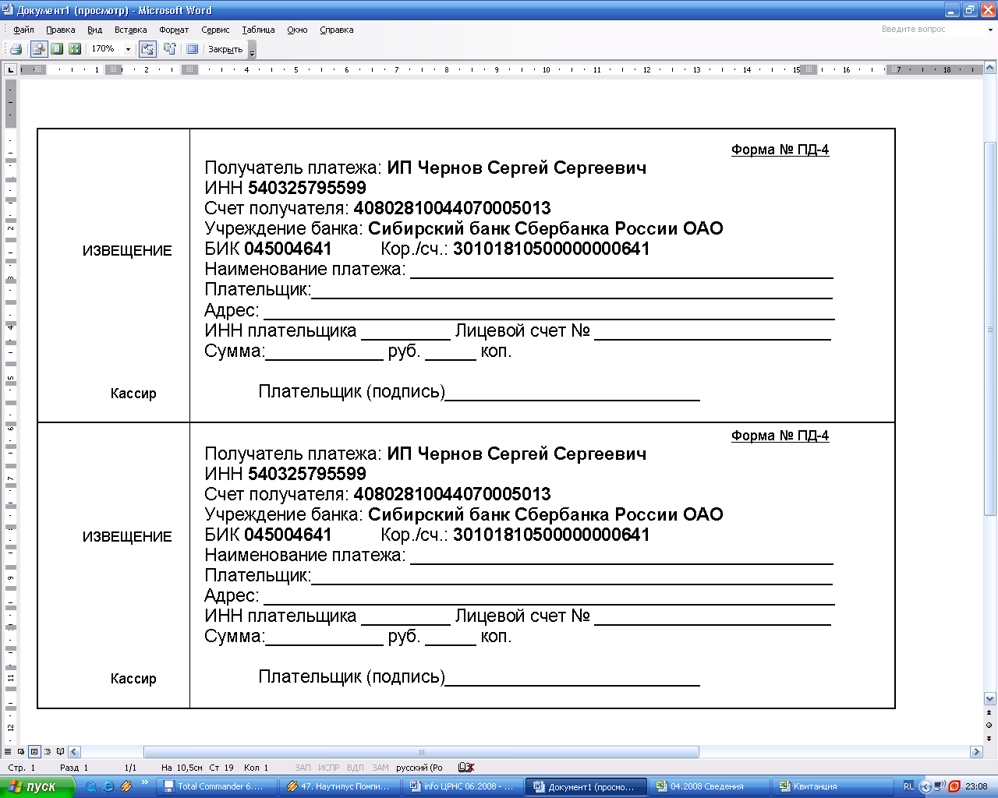
Есть возможность оплаты qiwi +79139157901, на Яндекс-деньги 410011548221071, карту сбербанка 4276440014608829.
При оплате из зарубежных стран, в назначении платежа обязательно указать код VO 20100. Предпочтительна оплата по системам Western Union, Золотая корона, Колибри.

Информацию об условиях публикации результатов научных исследований и требования к оформлению материалов можно получить на сайте , по телефонам Центра Развития Научного Сотрудничества в г. Новосибирске:
8-383-291-79-01 Чернов Сергей Сергеевич,
руководитель ЦРНС
8-913-749-05-30 Хвостенко Павел Викторович, ведущий специалист ЦРНС
по электронной почте: monography@mail.ru, monography@ngs.ru.

С информационными сообщениями по другим конференциям, организованным ЦРНС, можно ознакомиться на нашем сайте.
НАДЕЕМСЯ НА ПЛОДОТВОРНОЕ
СОТРУДНИЧЕСТВО!

